MESOCCO
5-Zimmer-Einfamilienhaus
sonnig, ruhig mit großem Garten & 3 Parkplätzen

……………………………………..……………..……………………………………..………..…………………….……………….

Casa di 5 locali con grande giardino
molto soleggiata, tranquilla con 3 posti auto

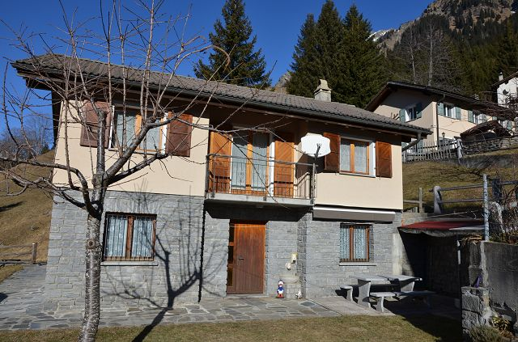

4180/3638

Fr. 635‘000.--
Standort | Umgebung

Eckdaten | Ausstattung

Wohnfläche: ca. 80 m²
Bodenfläche: ca. 92 m²
Etagen: 3
Zustand: sehr gut
Jahr der letzten Renovierung: 2010
Bad / Dusche / WC: 2
Heizöl
Zweitwohnsitz: ja, möglich
Keller: 2
Parkplätze: 3 neben dem Haus

6563 Pian San Giacomo, Ghifa 679N

Region: Graubünden
Lage: sehr sonnig und ruhig
Ausblick: wunderbarer Panoramablick
Schulen: in Mesocco
Einkaufen: in Mesocco
Öffentliche Verkehrsmittel: 900m
Entfernung zur nächsten Stadt: 35 km
Autobahnentfernung: 500 m

Beschreibung

Dieses 5-Zimmer-Einfamilienhaus befindet sich an sehr sonniger und ruhiger Lage im Dorf Pian San Giacomo im oberen Misox.

Das Haus wurde Ende der 1990er Jahre renoviert und befindet sich in einem sehr guten Zustand. Die Zimmer sind sehr hell und gemütlich. Alle Fenster, Türen und Decken sind aus hochwertigem Massivholz gefertigt.

Das Erdgeschoss kann über zwei Eingangstüren betreten werden. Hier befinden sich ein großes Wohn-/Esszimmer mit Kamin, eine voll ausgestattete Küche, einen Technikraum/Keller und ein Bad/WC/Waschküche. Darüber hinaus gibt es im Erdgeschoss einen Keller/Abstellraum mit separatem Eingang.
Eine bequeme Treppe führt in den zweiten Stock, wo 3 sehr helle Schlafzimmer und ein geräumiges Badezimmer mit Badewanne und Dusche eingebaut sind.
Das Haus ist von einem großen Garten mit Grillecke und Tisch mit Granitbänken umgeben. Hier gibt es auch genügend Platz für Liegestühle und Sonnenliegen. Von allen Seiten hat man einen herrlichen Panoramablick auf die Berge, ins Tal und in die Natur.

Das Haus ist leicht mit dem Auto zu erreichen. Es gibt drei Parkplätze neben dem Haus und weitere freie Parkplätze vor dem Haus.
Es ist ein idealer Ort für diejenigen, die alle Annehmlichkeiten in einem ruhigen Ort in der Nähe der Natur haben wollen. Hier können Sie zahlreiche Ausflüge zu Fuß oder mit dem Fahrrad unternehmen.

Die Skigebiete San Bernardino und Splügen liegen in der Nähe. Mesocco und San Bernardino sind in etwa 10 Minuten zu erreichen. Bellinzona Nord ist 30 km entfernt. Die Seen von Lugano und Locarno können in 50 Minuten erreicht werden.

Highlights

- sehr sonnige und ruhige Lage
- wunderbarer Panoramablick
- sofort bewohnbares Haus
- Zugang zum Haus
- sehr gute Anbindung an öffentliche Autobahn
Posizione | Dintorni
Dati salienti | Attrezzature
Superfice abitabile: ca. 78 m2
Superfice terreno: ca. 690 m2
Abitazione secondaria: si
Stato: buonissimo
Piani: 2
Bagno/doccia/WC: 2
Riscaldamento: elettrico + pellets + camino
Cantina: si
Giardino: si
Posteggi: 3 esterni

6563 Pian San Giacomo, Ghifa 679N

Regione: Grigioni
Posizione: molto soleggiata e tranquilla
Vista: meravigliosa vista panoramica
Scuole: a Mesocco
Acquisti: a Mesocco
Trasporto pubblico: 900m
Distanza città successiva: 35 km
Distanza autostrada: 500 m

Descrizione dell’immobile

Questa casa unifamiliare di 5 locali è situata in posizione molto soleggiata e tranquilla al paese di Pian San Giacomo, Grigioni.

La casa è stata ristrutturata alla fine di anni 90 e si trova in ottimo stato. Gli ambienti sono molto luminosi e accoglienti. Tutte le finestre, porte e solaio sono in legno massiccio di ottima qualità.

Al piano terra si può accedere da due porte d’ingresso. Qui si trova un ampio soggiorno/sala da pranzo con camino, la cucina attrezzata, un locale tecnico/cantina ed un bagno/WC/lavanderia. Inoltre, al piano terra c’è una cantina-ripostiglio con ingresso separato.
Una comoda scala conduce al secondo piano, dove si trovano 3 camere da letto molto luminose ed un bagno spazioso con vasca e doccia.
La casa è circondata da un grande giardino con angolo grill e tavolo con le panchine in granito. Qui c’è abbastanza spazio anche per mettere qualche sdraio e prendere il sole.
Da ogni parte si gode di una meravigliosa vista panoramica sulle montagne, la valle e la natura.

La casa è facilmente raggiungibile in auto. Ci sono tre posti auto accanto alla casa e altri posteggi gratuiti di fronte.
È un posto ideale per chi vuole avere tutti i comfort in un posto tranquillo vicino alla natura. Qui si possono intraprendere numerose escursioni a piedi o con la bicicletta.

Le stazioni di sci di San Bernardino e Splügen sono vicino. Mesocco e San Bernardino sono raggiungibili in circa 10 minuti. Bellinzona Nord dista a 30 km. I laghi di Lugano e Locarno sono raggiungibili in 50 minuti.

Highlights

- posizione molto soleggiata e tranquilla
- meravigliosa vista panoramica
- casa abitabile da subito
- accesso fino alla casa
- ottimo collegamento autostradale
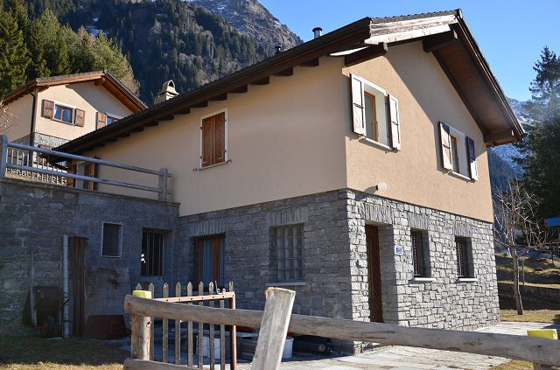

Haus / casa

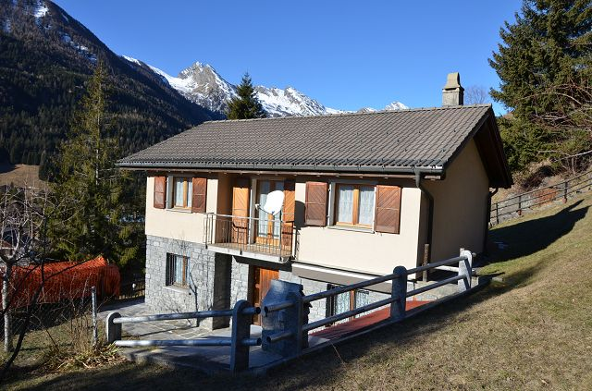

Haus / casa

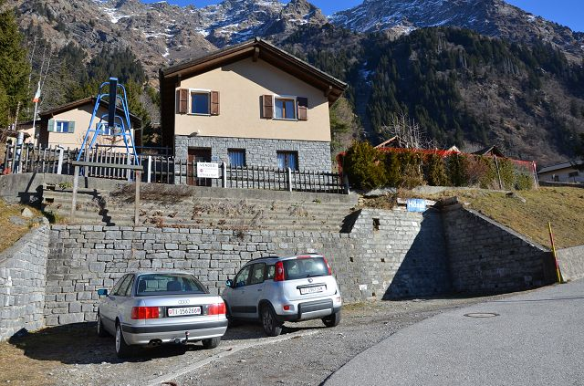

Parkplätze / posteggi

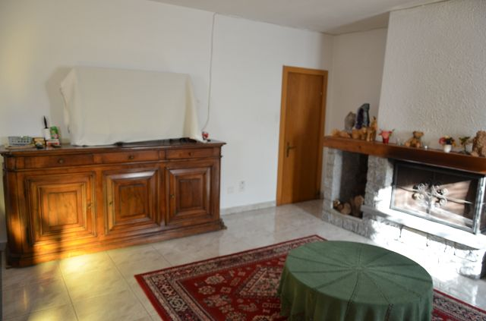

Wohnzimmer / soggiorno

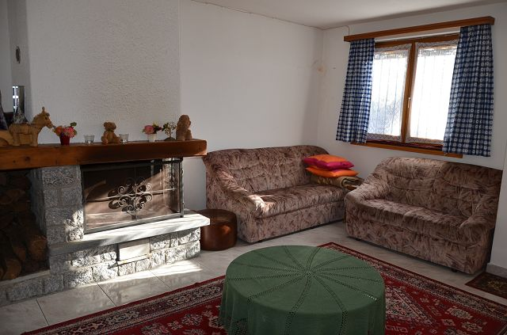

Wohnzimmer / soggiorno

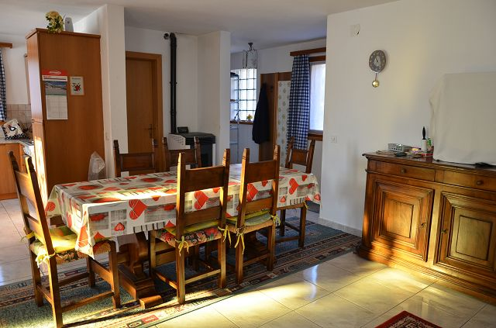

Essbereich / pranzo
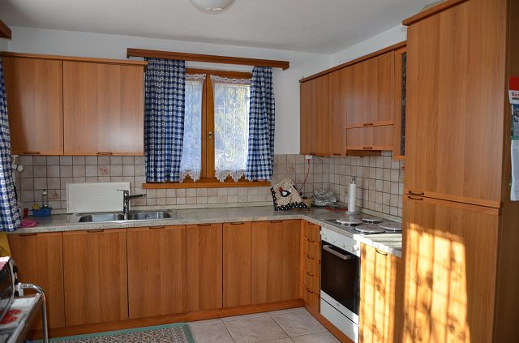

Küche / cucina

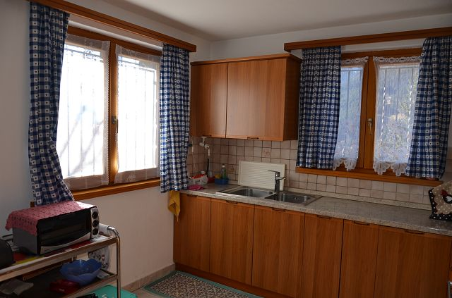

Küche / cucina

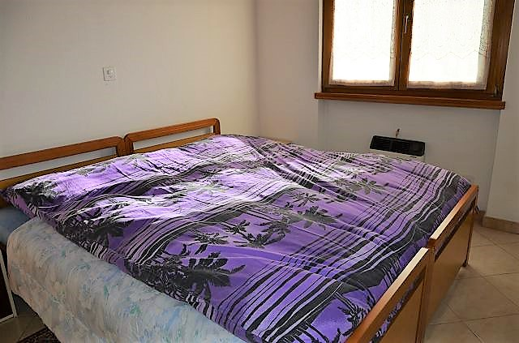

Zimmer / camera
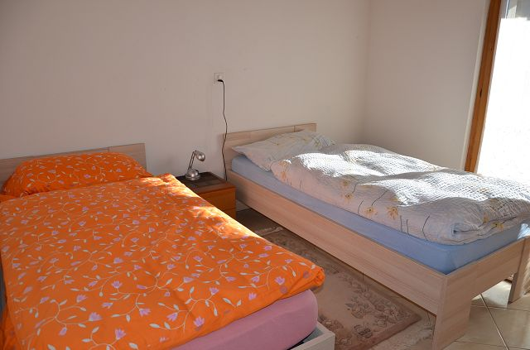

Zimmer / camera

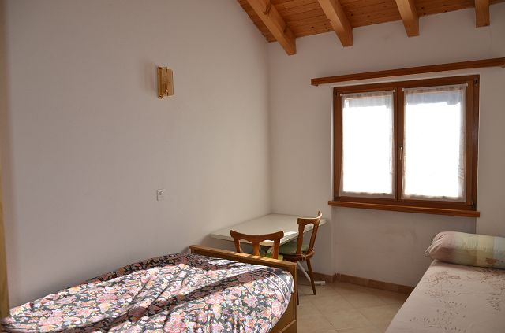

Zimmer / camera

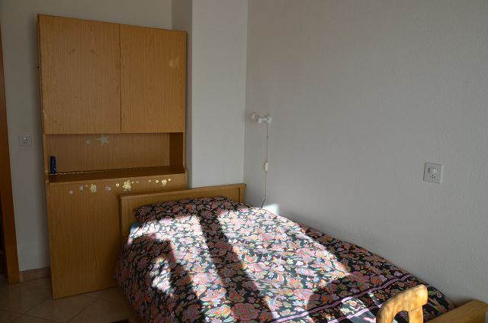

Zimmer / camera
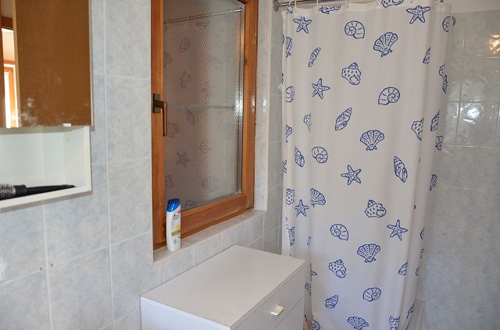

Bad / bagno

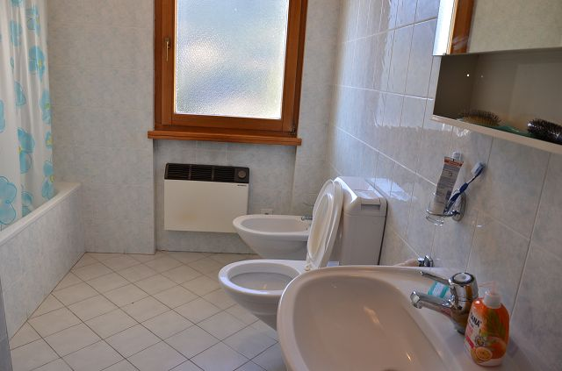

Bad / bagno

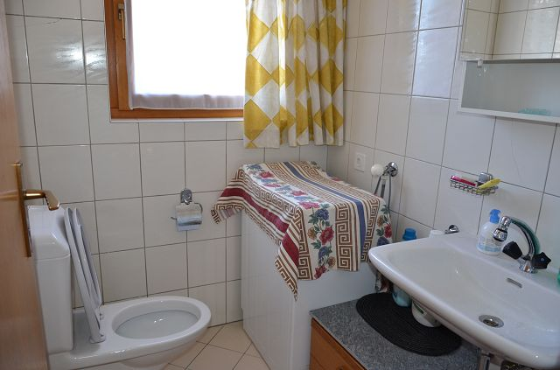

Bad / bagno
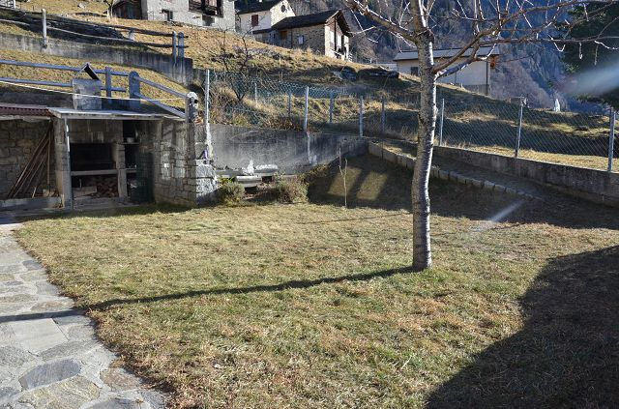

Garten / giornico

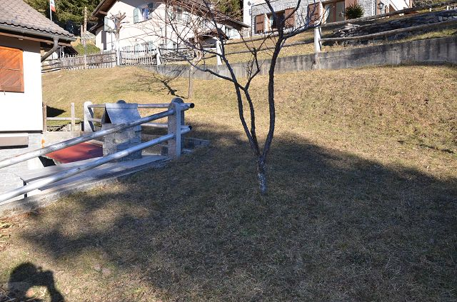

Garten / giardino

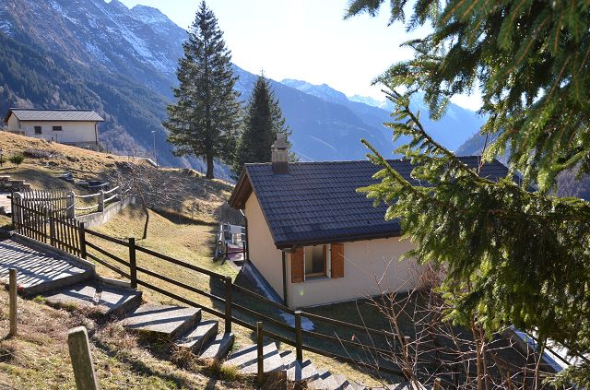

Garten / giardino
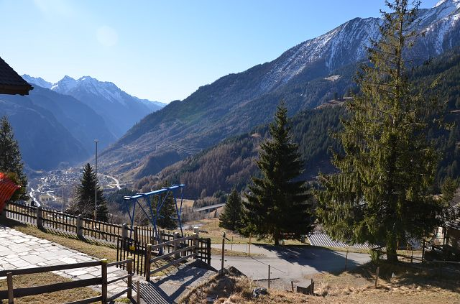

Ausblick / vista

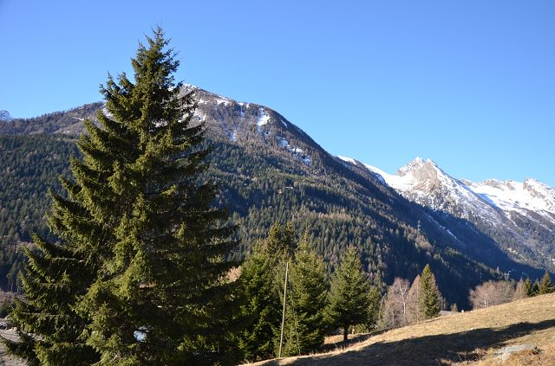

Ausblick / vista

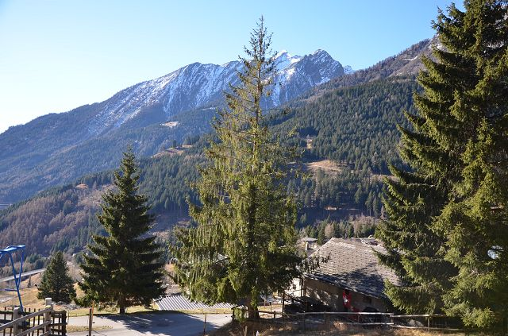

Ausblick / vista
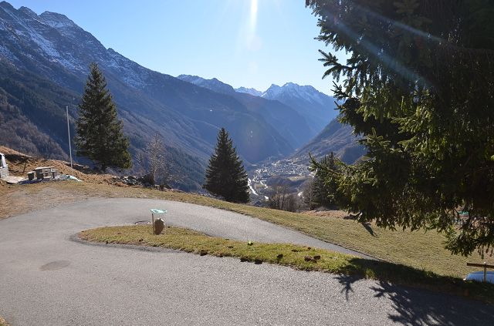

Blick ins Tal / vista nella valle

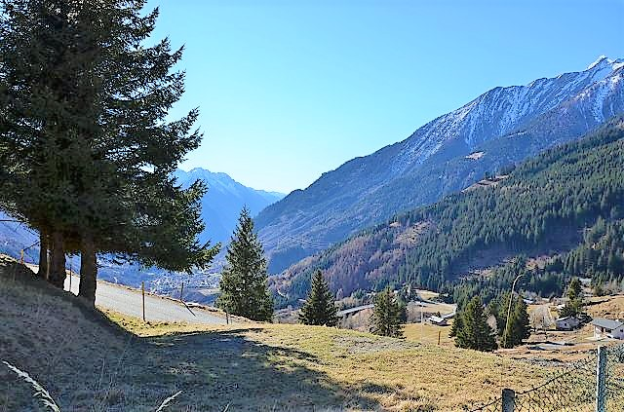

Ausblick / vista

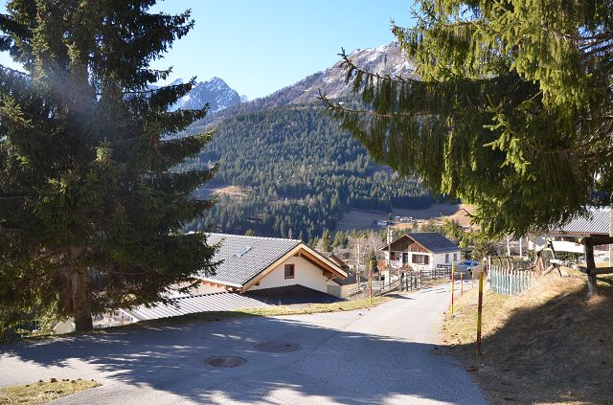

Zufahrt / accesso

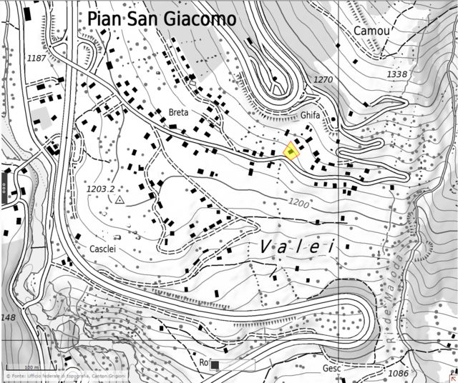

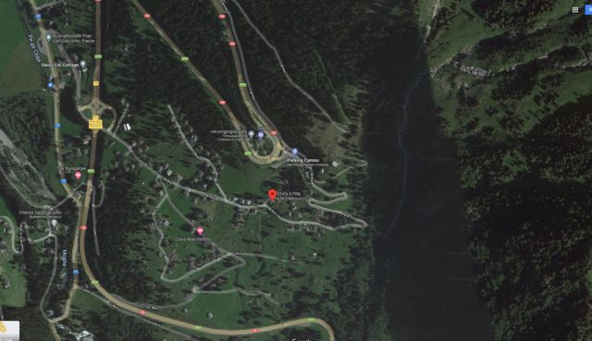

GRIGIONI | Pian San Giacomo
